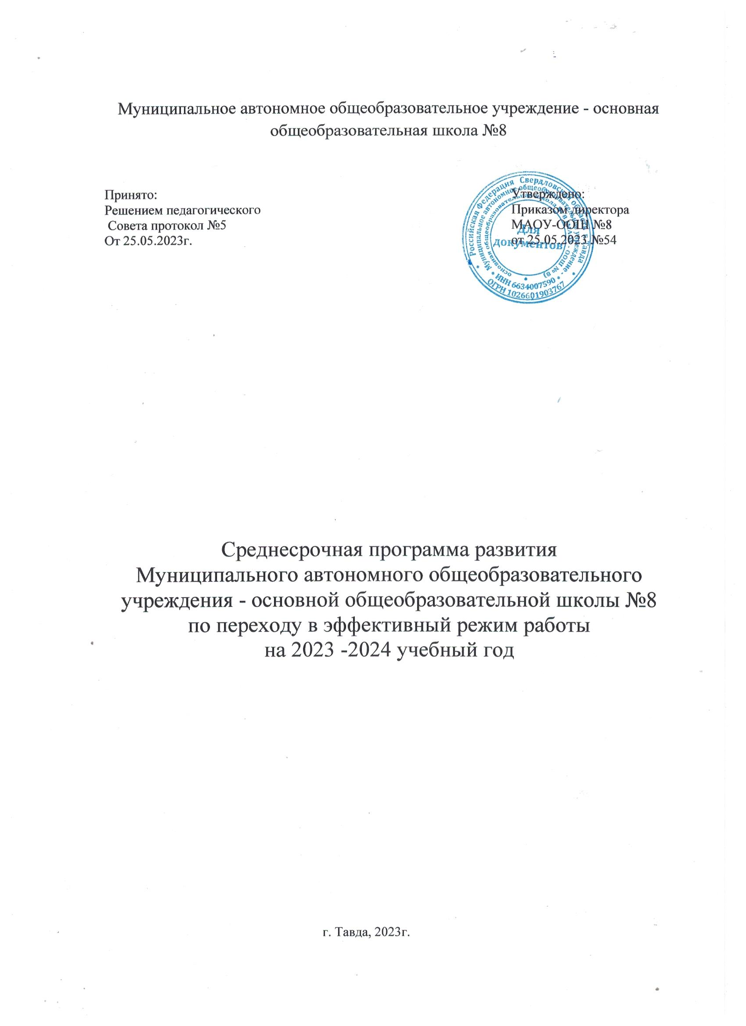

1.Паспорт программы
Наименование программы | Программа развития муниципального автономного общеобразовательного учреждения – основной общеобразовательной школы № 8 в эффективный режим работы на 2023-2024 учебный год
Цель Программы | Повышение качества образовательных результатов обучающихся школы, показывающей низкие образовательные результаты, через реализацию программы перевода школы в эффективный режим развития, включая повышение качества преподавания, управления, условий организации образовательного процесса.
Основные задачи Программы | 1.Разработка и внедрение в практику эффективных стратегий для управления педагогическим коллективом.  2. Развитие (воспитание, формирование) мотивации обучающихся для повышения предметных и метапредметных результатов обучения, развитие потребностей в самообразовании, саморазвитии и самовоспитании.  3.Повышение качества образовательных результатов и качества преподавания.
Целевые индикаторы и показатели программы | Направление: «Высокая доля обучающихся с рисками учебной неуспешности»  1. Повышение доли обучающихся, обучающихся на «4» и «5».  2.Динамика показателей результативности сдачи ГИА в формате ОГЭ.  3.Повышение доли обучающихся, принимающих участие в конкурсном и олимпиадном движении муниципального уровней.  4.Динамика количества обучающихся, включенных в проектную и учебно-исследовательскую деятельность на всех уровнях обучения.  5.Применение педагогами в образовательной деятельности современных методов и технологий обучения.  6.Введение образовательных программ в урочную и внеурочную деятельность.
Методы сбора и обработки информации | Анкетирование, беседы, психологическое тестирование, тренинги с целью анализа реализации антирисковой программы, достижения ее целевых показателей; рассмотрение результатов на совещании при директоре в форме мониторинга реализации среднесрочной программы
Сроки и этапы реализации программ | 1 этап (сентябрь 2023) - аналитико-подготовительный: стартовая и проектная диагностика, самоанализ деятельности, разработка Программы развития.  2 этап (октябрь2023 - апрель 2024) – основной этап: реализация целей и задач Программы.  3 этап (май 2024 года) – завершающий этап: анализ результатов выполнения среднесрочной программы развития
Ожидаемые конечные результаты реализации Программы | Главный результат реализации Программы – перевод школы в эффективный режим работы  1.Достижение положительной динамики показателей качества образования  2. Создание модели управления качеством образования  3. Расширение партнёрских связей со сторонними организациями в интересах развития школы.  4.Создание единой социальной среды развития для учеников, основанной на тесном взаимодействии семьи, школы, социума.  5. Повышение образовательных результатов при совместной работе всех субъектов образовательного процесса: учителей, детей, родителей:  6. Уменьшение количества обучающихся, имеющих низкую учебно-познавательную мотивацию.
Исполнители | Администрация и педагогический коллектив школы
Порядок управления реализацией программы | Руководство реализацией Программой осуществляется на уровне педагогического совета Администрация школы осуществляет контроль за сроками выполнения мероприятий программы, отслеживает и корректирует основные шаги реализации программы

- Основное содержание
Введение
Среднесрочная программа развития школы на 2023-2024 уч. г. разработана в соответствии с результатами анализа рискового профиля и определяет ценностно-смысловые, целевые, содержательные и результативные приоритеты развития, задает основные направления эффективной реализации. Актуальность обусловлена тем, что по итогам комплексного анализа результатов Всероссийских проверочных работ по русскому языку и математике за два года, проведенного Федеральной службой по надзору в сфере образования и науки, школа попала в список школ, показывающих низкие образовательные результаты. Результатом работы школы по реализации Среднесрочной программы развития является повышение эффективности работы школы, результатом реализации инициативных проектов – высокий уровень удовлетворенности общества качеством образования.
Цели и задачи развития образовательной организации
Цель: Повышение качества образовательных результатов обучающихся школы, показывающей низкие образовательные результаты, через реализацию программы перевода школы в эффективный режим развития, включая повышение качества преподавания, управления, условий организации образовательного процесса
Задачи: 1. Разработка и внедрение в практику эффективных стратегий для управления педагогическим коллективом.
2. Развитие (воспитание, формирование) мотивации обучающихся для повышения предметных и метапредметных результатов обучения, развитие потребностей в самообразовании, саморазвитии и самовоспитании. Разработка и внедрение в практику эффективных стратегий для управления педагогическим коллективом.
3. Развитие (воспитание, формирование) мотивации обучающихся для повышения предметных и метапредметных результатов обучения, развитие потребностей в самообразовании, саморазвитии и самовоспитании.
4.Повышение качества образовательных результатов и качества преподавания.
5.Сформировать у обучающихся внутреннюю готовность к осознанному и самостоятельному выбору дальнейшей траектории обучения через организацию ранней профилизации, создание системы действенной профориентации обучающихся, способствующей формированию профессионального самоопределения, обоснованного выбора профессии в соответствии с желаниями, способностями, индивидуальными особенностями каждой личности.
Мероприятия среднесрочной программы и направления, обеспечивающие реализацию ее задач.
Решение задач Программы обеспечивается путем реализации системы соответствующих мероприятий и комплексных проектов/подпрограмм – антирисковых программ по соответствующим направлениям риска.
Программа антирисковых мер по преодолению учебной неуспешности обучающихся.
Цель реализации программы Снижение доли обучающихся с рисками учебной неуспешности за счет создания условий для эффективного обучения и повышения мотивации школьников к учебной деятельности.
Задачи реализации программы 1) провести диагностику уровня учебной мотивации;
2) провести анализ выполнения Всероссийских проверочных работ, результатов ГИА;
3) разработать нормативно-правовые документы (приказы, локальные акты);
4) провести диагностику обучающихся с трудностями в обучении с целью выявления причин затруднений, организация адресной корректировки проблем в обучении, совершенствование диагностической и коррекционной работы;
5) создать условия для профессионального развития педагогических работников, обеспечивающее повышение эффективности работы с обучающимися, испытывающими риски школьной неуспешности.
Целевые показатели
- количество (доля) обучающихся, демонстрирующих положительную динамику в освоении образовательной программы 5%;
- количество (доля) обучающихся, подтвердивших свои оценки на ВПР 75%.
- количество (доля) выпускников, успешно сдавших ГИА и получивших аттестат 100%;
- количество (доля) обучающихся с повышенным уровнем учебной мотивации 10%;
-количество победителей и призеров олимпиад 2%
Ожидаемые конечные результаты реализации программы
1) увеличение количества (доли) обучающихся, подтвердивших свои оценки на ВПР и справившихся с работой;
2) увеличение количества (доли) выпускников, успешно сдавших ГИА и получивших аттестат;
3) наличие разработанных локальных нормативно- правовых актов по обеспечению реализации ВСОКО;
4) уменьшение доли обучающихся, имеющих низкую учебную, познавательную мотивацию;
5) увеличение доли обучающихся с повышенным уровнем учебной мотивации;
6) увеличение доли обучающихся, демонстрирующих положительную динамику в освоении образовательной программы;
7) увеличение доли педагогов, имеющих индивидуальные программы по восполнению профессиональных дефицитов;
8) наличие адресных образовательных программ по работе с обучающимися с трудностями в обучении;
9) увеличение доли педагогов систематически использующих дополнительные занятия с целью ликвидации отставаний от учебной программы.
Дорожная карта реализации
Программы антирисковых мер по преодолению учебной неуспешности обучающихся в МАОУ-ООШ № 8

№ п/п | Задача рискового направления | Наименование мероприятия | Срок реализации | Ответственные исполнители | Участники
1 | Провести диагностику уровня учебной мотивации | Проведение диагностики уровня учебной мотивации среди обучающихся, выявление ведущих учебных мотивов, а также группы обучающихся, имеющих проблемы с формированием познавательной мотивации. | Сентябрь 2023г. | Педагог-психолог  Учитель - дефектолог | Обучающиеся
2 | Совершенствовать систему дополнительных занятий по учебным предметам | Проведение дополнительных занятий с целью ликвидации отставаний от учебной программы | В течение года | Зам.директора по УВР, педагоги | Обучающиеся, педагоги
3 | Провести анализ выполнения Всероссийских проверочных работ,  результатов ГИА | Аналитическая справка выполнения обучающимися ВПР- 2023г;  Аналитическая справка о результатах ГИА за 2023год; | Июнь 2023г. | Замдиректора по УВР | Педагоги
3 |  | Обсуждение итогов выполнения ВПР на совещании при директоре | Июнь 2023г. | Замдиректора по УВР | Педагоги
4 | Разработать нормативно- правовые документы (приказы, локальные акты) | Разработка приказов, локальных актов | До 01.09.2023г. | Директор | Педагоги
5 | Сформировать адресные образовательные программы по работе с обучающимися с трудностями в обучении: диагностика обучающихся с трудностями в обучении с целью выявления  причин затруднений, организация адресной корректировки проблем в обучении, совершенствование диагностической и коррекционной работы | 1.Участие в интеллектуальных конкурсах, олимпиадах,  проектах, мероприятиях.  2.Создание индивидуальных траекторий обучения, составление индивидуальной карты развития обучающегося, разработка проектов и маршрутов освоения программы (создание образовательной среды, обеспечивающей развитие познавательного интереса каждого обучающегося, становление и развитие предметных, метапредметных и личностных результатов, проявляющихся в умении ставить и достигать образовательные цели, проектировать и реализовывать индивидуальные образовательные маршруты освоения предметов).  3. Психологическая поддержка обучающихся с трудностями в обучении (анкетирование, беседа, просмотр фильмов). | В течение года | Замдиректора по УВР, педагоги-предметники, классные руководители | Обучающиеся, родители
6 | Создать условия для профессионального развития педагогов, обеспечивающего повышение качества работы с обучающимися, испытывающими риски школьной неуспешности. | 1.Диагностика и выявление профессиональных дефицитов у педагогов.  2.Круглый стол по обмену педагогическим опытом «Создание ситуации успеха на уроках?»  3. Проведение открытых уроков по обмену педагогическим опытом работы.  4. КПК по результатам выявленных профдефицитов | Октябрь 2023г.  Февраль 2024г.  Декабрь- март 2024г.  В течение года | Зам. директора по УВР,  педагоги | Педагоги  Обучающиеся, родители  Педагоги

Программа перехода в эффективный режим работы позволит:
1. На уровне управления ОУ: − оптимизировать выполнение всех видов управленческих действий по созданию командного взаимодействия в период перехода школы в эффективный режим работы и дальнейшего развития; − создать благоприятные условия для эффективной совместной деятельности учителей, обучающихся, родителей (законных представителей), социальных партнёров; − разработать и осуществлять контроль эффективного режима работы школы.
2. На уровне педагогов: − обеспечить преемственность методической и организационной работы педагогов разных уровней образования; − повысить уровень мотивации на освоение новых педагогических технологий, активных методов обучения и др.
3. На ученическом уровне: − создать условия для развития учебной мотивации, познавательной, творческой активности обучающихся и их успешного обучения; − сформировать навык смыслового чтения; − предупредить возникновение проблем воспитания и социализации обучающихся; − сохранение стабильных результатов обучающихся при переходе из одного уровня обучения на другой.
4. На уровне родителей: − повысить родительскую компетентность по вопросам сопровождения детей в рамках образовательного процесса.
5.Уровень управления образованием: транслировать положительный опыт работы школы, работающей в сложных социальных контекстах.
Субъекты управления реализацией Среднесрочной программы развития.
Управление Программой и контроль над ходом её реализации осуществляется на основе системного подхода в организации общественно-государственного управления школы. В реализации среднесрочной программы развития участвуют все педагогические сотрудники школы, родители и сами учащиеся. Ответственность за реализацию среднесрочной программы развития школы несёт директор, за ним сохраняется право принятия обязательных к исполнению решений. Промежуточный контроль и ответственность в определённых сферах своих полномочий осуществляют заместители директора. Следующий уровень реализации Программы представлен методическими объединениями учителей, выделенными по предметному принципу; временными творческими группами учителей, создаваемыми под определённую задачу; школьным ученическим самоуправлением.
Механизм коррекции, конкретизации, дополнения Среднесрочной программы развития Механизмом коррекции, конкретизации, дополнения среднесрочной программы развития является цикл управленческих мероприятий, включающий в себя:
• рефлексивно-аналитические семинары по анализу и рефлексии реализации среднесрочной программы развития как основы для её конкретизации, коррекции;
• программно-проектировочные семинары по разработке новых актуальных проектов реализации приоритетных направлений среднесрочной программы развития;
• организационно-управленческие мероприятия по реализации среднесрочной программы развития, включающие в себя: - контроль и мониторинг реализации среднесрочной программы развития; - стимулирование эффективной реализации среднесрочной программы развития; - локальное нормирование деятельности по реализации среднесрочной программы развития.
Информация о работе школы находит отражение на школьном сайте. Планирование поэтапного развития школы осуществляется на основе изучения индивидуальных образовательных запросов учащихся и их родителей, мониторинга здоровья учащихся, результатов психолого-педагогического мониторинга, изучения общественного мнения и социальной ситуации в обществе.
Программа может корректироваться в ходе ее выполнения в соответствии с текущим анализом достигнутых результатов и выявленных проблем. Внесение изменений в программу осуществляется Педагогическим советом или рабочей группой. Педагогический Совет школы обязан осуществлять мониторинг выполнения данной программы, вырабатывать рекомендации по ее коррекции, определять «новые точки роста».
Директор школы распределяет обязанности между членами Педагогического совета по руководству выполнением Программы развития школы. Заседания Педагогического совета по проблеме реализации Программы развития школы проводятся каждый квартал. Информирование коллектива о ходе выполнения программы проводится на педсовете, посвященном этой проблеме.
Директор школы несет ответственность за ход и конечные результаты реализации программы, определяет формы и методы управления реализацией программы. Для разделения полномочий на основе Программы развития школы разрабатываются вспомогательные подпрограммы - проекты.
За реализацию проектов несут ответственность заместитель директора по УВР и созданная рабочая группа.
Заместитель директора школы по УВР 1 раз в полугодие проводит самоаудит деятельности по подотчетному каждому из них направлению развития школы, а также отчитываются о ходе и результатах выполнения вспомогательных программ – проектов на заседании Педагогического совета школы. Директор школы отчитывается о ходе реализации и результатах выполнения Программы развития 1 раз в год на заседании Совета школы и перед родительской общественностью посредством размещения публичного отчета на школьном сайте.
Для стимулирования качества работы педагогов используется стимулирующий фонд заработной платы, который распределяется в соответствии с Положением о заработной плате.
Контроль эффективности реализации Программы осуществляется на основе внутришкольного контроля, внешней и внутренней оценки и самооценки качества реализации основных целевых подпрограмм и проектов участниками образовательной деятельности МАОУ-ООШ№8.

